Кристаллическая структура цезиевого йодата, полученного гидротермально, её модификации и сопоставление с йодатами щелочных металлов.
Научные руководители – Белоконева Елена Леонидовна, Димитрова Ольга Владимировна
Терёшкина Екатерина Павловна
Студент (бакалавр, 3 курс)
Московский государственный университет имени М.В.Ломоносова, Геологический факультет, Кафедра кристаллографии и кристаллохимии, Москва, Россия
Йодаты это такой класс соединений, в которых анионная часть представлена в виде соединения йода с кислородом в группировки IO₃, в которых валентность йода I⁵⁺. При этом неподелённая пара направлена в обратную сторону по сравнению с зонтиком из трёх атомов O в группе. В случае полярного расположения групп [IO₃] ⁻ йодатные соединения могут проявлять пьезоэлектрические, пироэлектрические, сегнетоэлектрические и нелинейно-оптические свойства, чем обусловлен растущий интерес к поиску новых синтетических йодатов.
Йод-это редкий рассеянный элемент, обладающий высокой подвижностью. Минералогия природных йодатов чрезвычайно бедна и включает не более десятка редких минеральных видов. Исследовались кристаллы, полученные гидротермально вйодатных системах с различными тяжёлыми металлами: Bi, In, Sr, Ag, La, Ho. В системы входили соли щелочных металлов Li, Na, Rb, Cs, а также добавлялись боратная и нитратная компоненты и ионы F, Cl.
Описывалась морфология полученных фаз, образцы кристаллов отбирались для диагностики методами рентгеноспектрального и монокристального рентгеновского анализа. Полученные данные по составу и ячейкам анализировались в базе данных ICSD с целью поиска аналогов или близких соединений.В результате проведённых опытов были получены такие известные соединения, как оксохлорид BiOCl-бисмоклит, фторид NaF, а также йодаты: известный Ho(IO₃)₃, вероятно, новая модификация йодатаSr(IO₃)₂ и CsIO_{3,} для которого не было структурной информации для найденной ячейки, который был выбран для исследования структуры. Данные кристаллы обладали высокими нелинейно-оптическими характеристиками, и были получены крупными, прозрачными с высоким выходом, что придавало им особый интерес.
Параметры полученного соединения выглядели, как кубические, что определяло их морфологию. Ранее были получены и исследованы кристаллы KIO₃ с практически такими же параметрами ячейки. Авторами было показано, что истинная симметрия кристалла ромбоэдрическая, тригональная и нами было предположено, что атомы Cs занимают позицию K, а I и O остаются прежними. Для уточнения структуры был проведён эксперимент на дифрактометре XcaliburS и получен набор данных. В программе SHELX был сформирован исходный файл, где были заданы симметрические операции первоначально для группы R3 и координаты из структуры KIO₃ изменённые затем в группу R3m. После проведённого уточнения структуры был предпринят дополнительный поиск в интернете структурной информации по CsIO₃. Была найдена работа, посвящённая структуре CsIO₃, выполненная в пространственной группе R3m как и у нас, однако в гексагональной установке осей. Мы произвели пересчет ромбоэдрических осей вгексагональную и они совпадают с опубликованными и она сделана недавно.
Кристаллическая структура йодата цезия достаточно проста (рис. 1): зонтичные группировки расположены на 3-х уровнях вдоль оси c. Она полярна и IO₃ группы ориентированы вдоль оси 3, что объясняет высокие нелинейно оптические свойства. Известна моноклинная модификацияCsIO₃. Анализ структуры показал, что она описывается ромбической пространственной группой P2₁mn в нестандартной установке группы Pmn2₁ и были найден базисные координаты атомов.
Сопоставление исследуемой нами тригональной модификации и «моноклинной»-ромбической показывает, что имеется различие в симметрии слоёв L. На слайде показаны проекции слоев L. Причем тригональная ячейка выставлена по диагонали. Сразу выявляется различие в слоях L. Слои были проанализированы. (рис. 2)
Слева показаны псведокубические трансляции тригональной фазы T_{a}=T_{b}=4.68Å. Справа дана ромбическая ячейка чьи параметры Taи Tb равны. Истинным параметром ромбической структуры является диагональ D_{a,b} тригональной, составляющей для ромбической ячейки T_{a}=T_{b}=6.613Å. Таким образом продемонстрирован фазовый переход от тригональной к ромбической модификации. В ромбической структуре параметр увеличен тк зонтичная группа размножена плоскостью n и имеют разные расположения группы, в то время как в тригональной они все одинаковые. (рис. 3)
Две тригональных модификации KIO3 упоминалась ранее. Известна также триклинная модификация ɣ-KIO₃. Она фактически повторяет тригональную ромбоэдрическую структуру с учётом небольших искажений. Наиболее серьёзным отклонением от рассматриваемого семейства является кубическая модификация с пр. гр. I-43m, в котором атомы Iкоординированы октаэдрическиKIO_{3.} Уменьшение ионного радиуса K по сравнению с более крупными Cs и Rb приводит к появлению более разнообразных модификаций, включая отличную от предыдущих перовскитоподобную форму. Для NaIO₃ полярных тригональных модификаций не установлено. Известна ромбическая фаза пр. гр. Pbnm. Её центросимметричность исключает проявление свойств и имеет структурную основу. LiIO₃ – изоформульный йодат с самым мелким по ионному радиусу щелочным металлом. Его структура полностью отличается от рассмотренных выше и обладает пространственной группой P6₃. Йодат лития является одним из самых известных нелинейно-оптических и сегнето-электрических кристаллов. Рассматриваемая структура является высокотемпературной модификацией. Её полярность обусловлена расположением зонтичных групп вдоль оси c, как и в рассмотренных выше тригональных йодатах.
Источники и литература
- Димитрова О.В. Рост и морфология кристаллов. Гидротермальный синтез монокристаллов редкоземельных соединений. Учебно-методическое пособие (в электронном виде).-М.: МГУ, Геологический факультет, 2019
- Загальская Ю.Г., Литвинская Г.П., Егоров-Тисменко Ю.К., Руководство по практическим занятиям по кристаллохимии, изд. МГУ, 1983, 167 с.
- Пущаровский Д.Ю. Рентгенография минералов- М.: ЗАО «Геоинформмарк», 2000
- Реутова О.В., Кристаллические структуры новых синтетических йодатов и германат силикатов с крупными катионами: Тополого-симметрийный анализ и соотношение структура свойства., канд. дисс., М. МГУ, 2024
- P.G.Byrom, B.W. Lucas, ActaCryst., 1987, C 43, p.1649-1651
- M. Zhang, C. Hu, T. Abudouwufu, Z. Yang, S. Pan, Chem. Mater. 2018, 30, 1136-1145
- Wang C.G., Acta Chim. Sin (Hua Hsueh Hsueh Pao), 1985, 43, 271-274.
- Alcock N., Acta Cryst.B., 1972, B28, 2783-2788.
- Belokoneva E., Stefanovich S., Dimitrova O., J. Sol. St. Chem., 2012, 195, 79-85.
- Kamenskii A., Eichler H., Hulliger J., et al., Lazer Phus., 2000, 10, 627-632.
- Svenson C., Stahl K., J. Sol. St. Chem., 1988, 77, 112-116.

Иллюстрации
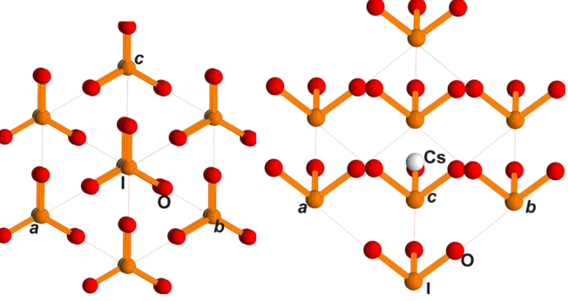

Рис.1. Проекция структуры CsIO₃ вдоль тройной оси ромбоэдрической ячейки (слева) и в перпендикулярной ориентации (справа). Показаны зонтики групп IO₃ связями I-O. Крупные полые шары-атомы Cs.
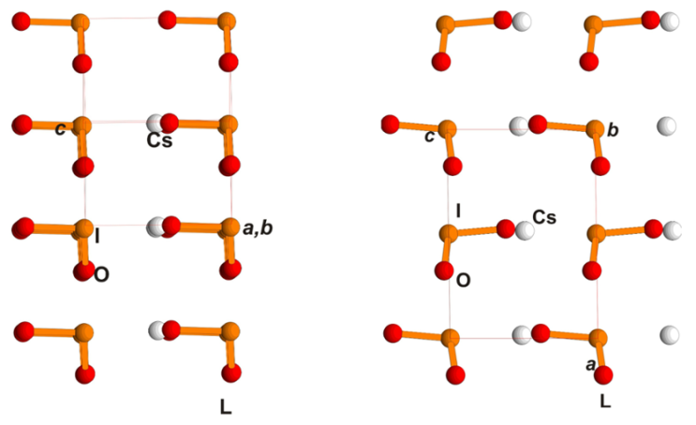
Рис. 2. Диагональная проекция (ab)cтригональной ячейки (слева) и проекция ac ромбической структуры, слои с йодатными группами обозначены L.
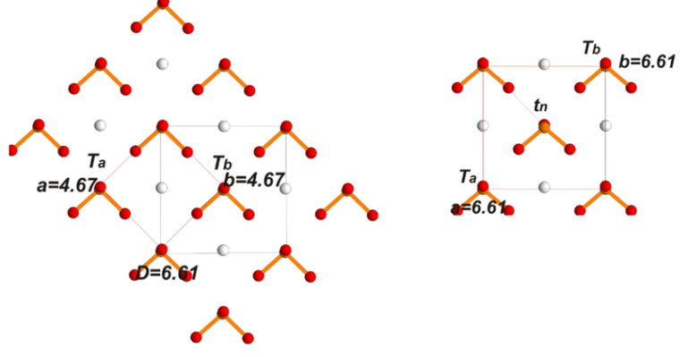
Рис. 3. Показаны зонтичные группировки IO₃ и трансляционные компоненты решёток и плоскости n.
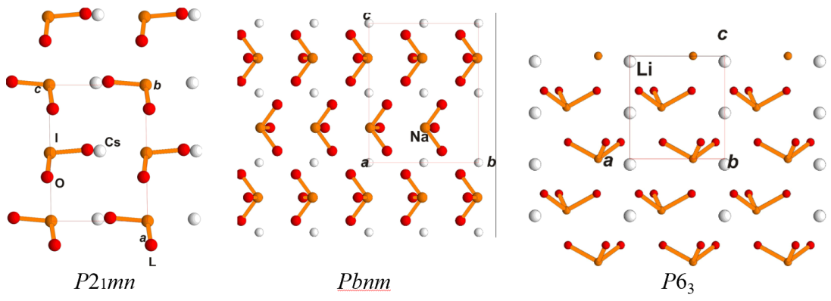
Рис. 4. Сопоставление кристаллических структур CsIO3, NaIO3, LiIO3.

